Результаты исследования о профессиональных намерениях
обучающихся 9 А класса

Дата анкетирования: декабрь, февраль 2020 - 2021 уч. г.
Цель: выявление профессиональных намерений обучающихся
Участники: выпускники 9 А класса, 11 человек

С целью выявления профессиональных намерений и возможной дальнейшей корректировки профессиональных ожиданий среди учащихся 9а класса было проведено два опроса об их профессиональных интересах. В анкетировании приняли участие 11 человек. Участники заполнили анкету из 7 вопросов. Так, по результатам первого анкетирования у 55% воспитанников ожидания о жизни и деятельности после окончания школы не совпали с их способностями и требованиями рынка труда. Часть воспитанников считали, что будут работать по профессии, о которой они мечтают (помощником водителя тепловоза, певицей, геймером), что не соответствует способностям.
Диаграмма 1. Исследование 1. Профессиональные намерения воспитанников 9А класса, 2020-2021 уч.г. , %

Диаграмма 2. Исследование 2. Профессиональные намерения воспитанников 9А класса, 2020-2021 уч.г. , %

После проведенной профориентационной работы картина о дальнейшем профессиональном пути приблизилась к реалиям. 91% воспитанников готовы получить профессию штукатура-маляра или цветовода-озеленителя.
Большинство из участников анкетирования разделяют мечты о будущей профессии и возможность обучения в колледже. Так, 82 % понимают, что после окончания учебы в школе-интернате они поступят в колледж, где будут обучаться по специальности штукатур-маляр. 13% планируют и обучаться и параллельно работать.
На сегодняшний день все 11 воспитанников имеют определенные профессиональные предпочтения.
Профессиональное определение обучающихся школы-интерната учитывает следующие показатели:
- 82% готовность к послешкольному обучению
- 100 % наличие альтернативного варианта профессии, кроме полученной в профессиональном колледже
- 55 % знание условий труда, умение соотнести индивидуальные особенности с требованиями профессии.
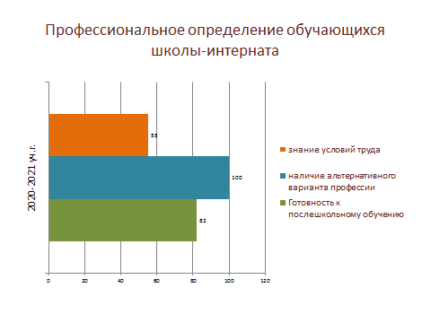

Подготовила и провела:
Педагог-психолог
Корюкина С.В.

